101學年度企業管理專題
主題：菇菇的異想世界－民宿創業模擬
指導老師：廖錦農 老師
組員：周婉萍、高郁、朱桓儀、張曉紋、潘俊兆、周庭宇、羅芳怡

一、摘要
創業，是從零到有的新事業，以最快速、最與眾不同的方式就業，不僅能解決現代人的就業問題，還能帶動更多就業產生倍增效應。隨著我國經濟發展更加注重提高自主創新能力、提高經濟整體素養和國際競爭力。而工作機會越來越少，導致社會壓力大，讓現代人生活壓力逐漸增加，為了選擇更多元化，跟隨創業的趨勢，網路商店也逐漸興起，在未來趨勢形成一大商機 ，因近年來政府推動台灣的觀光產業，已重視地方產業以當地的地方經濟，隨著政府與社會大眾對休閒旅遊的重視，加上現代人越來越重視休閒活動與生活品質，為了解決觀光據點遊客的住宿問題，因此我們發現台灣還有擁有一片淨土-台東，有最新鮮的空氣、最溫暖的鄉土風情、最美麗的風景與預療的溫泉，達到人們所需要的心情紓解與放鬆心靈的好地方，更提升到有所不同的好環境。

關鍵字:創業、菇菇、民宿、知本、溫泉
二、研究動機
基於國人對於民宿的要求越來越高，民宿的經營業者也絞盡腦汁，希望能夠帶給遊客不同的視覺效果和享受。民宿業者為了配合遊客的要求，不論是在建築風格上，還是室內裝潢，甚至是其他以外的服務，都獨創一格。
三、研究目的
綜合創業動機、創業精神及競爭環境，預計達成下列五個目標：
一、認識民宿創業環境需具備之條件。
二、運用所學的專業知識、技能，實際運用在自己的事業上。
三、獲得經營的實戰經驗，學習如何做生意。
四、建立創新且具有競爭力的民宿。
五、實現自己對民宿創業的策略及規劃，以達成永續經營的夢想。
四、研究流程
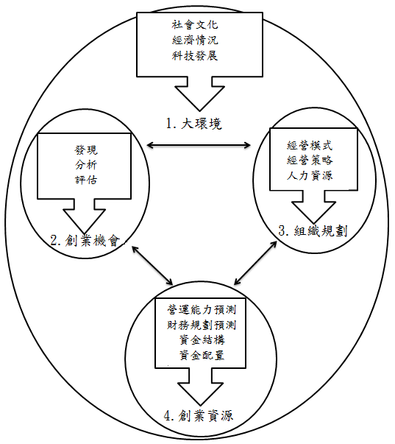

五、結論與建議
現代人講求休閒，本民宿希望藉由民宿帶給旅客有愉快的心情，讓旅客體驗不同特色的原住民活動以及台東地自然景觀，並且可享有本店特有的種植菇菇套餐與本店購買香菇培養包以及許願牌可寫下自己的願望掛在許願樹下，讓遊客留下美好的回憶以及深刻的印象。然而是本創業團隊最大的宗旨。

雖然創業會遇到很多的挫折以及危機，但本創業團隊會面對問題去克服面前的障礙，朝夢想而前進，在未來民宿成長穩定，期許可以將民宿永續經營。

